PROGRAMA
ESPLENDOR MAYA
05 días/04 noches

(Ticul, Santa Elena, Calcehtok, Uxmal, Kabah, Sayil, Labna, Chichen Itzá, Cenote)

Mínimo 2 personas.
Salidas Diarias

ITINERARIO

DIA 01 – IN / MÉRIDA
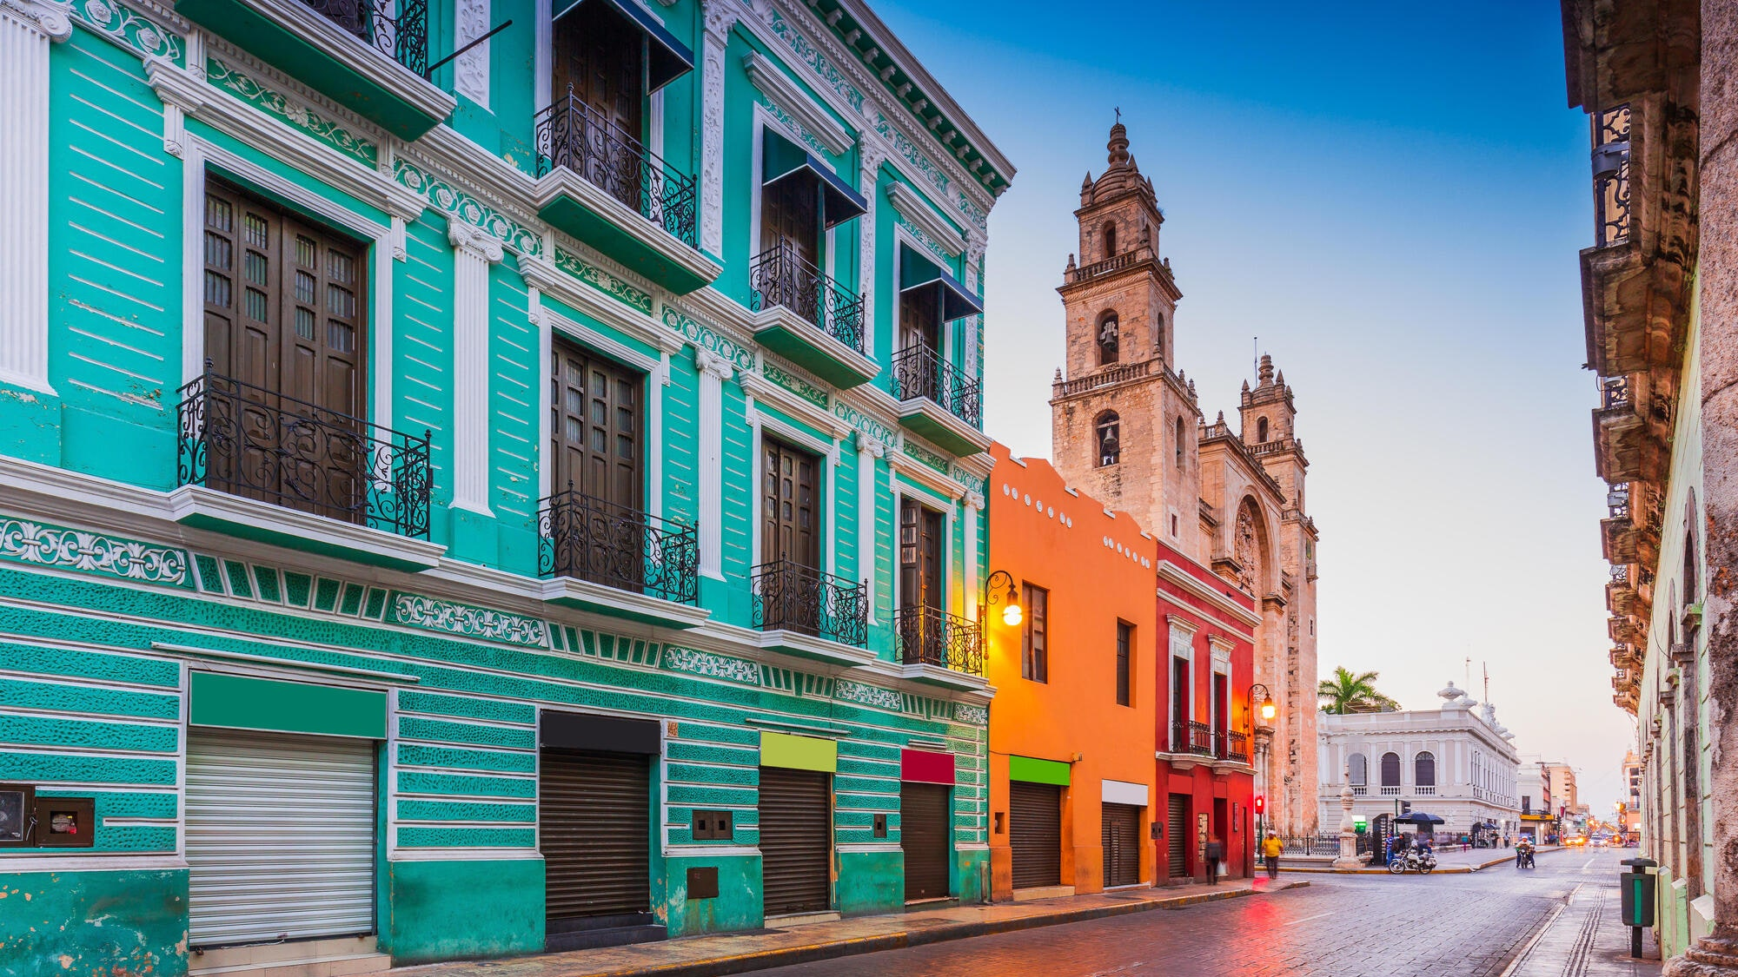 Llegada al aeropuerto de Mérida. Recepción y traslado a hotel.
Check in en hotel. Resto del día libre.
Almuerzo y Cena libre.
Alojamiento

DIA 02 – MÉRIDA – Pueblos Mayas

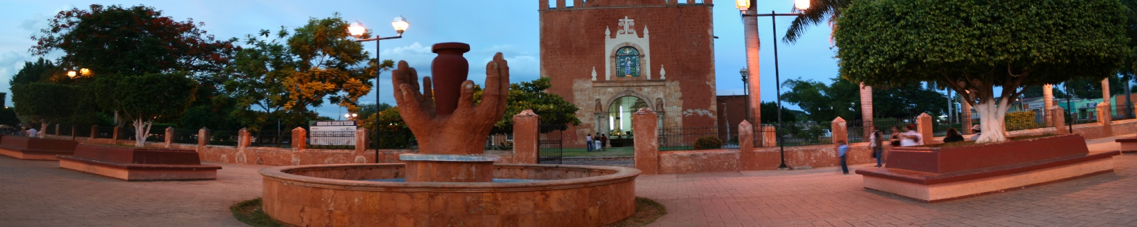
Desayuno en el hotel.

Ticul (la perla del sur) es una tranquila y bella ciudad ubicada a 83 km de la ciudad de Mérida, visitaremos talleres de cerámica de tipo clásico y popular, así como la industria del calzado para dama, que la han puesto en un lugar especial. Llegamos en tan solo 15 min a Santa Elena, entre sus atractivos destacan las casas típicas, de forma tradicional oval, que predominan en el poblado, de inmediato nos damos cuenta que en tan pocos km los pobladores solo hablan la lengua maya y el español como segunda lengua, visitamos por fuera la majestuosa iglesia de estilo colonial construida sobre una elevación natural, desde la cual se puede apreciar gran parte del pueblo, ahí encontramos un museo pequeño, pero con momias que fueron encontradas en el piso de la iglesia, visitamos en Santa Elena la casa de don Hernán y Doña Asaria, ellos nos darán una catedra de cómo vivir la vida felices en contacto con la naturaleza y cultura, con ellos haremos tortillas a mano. Llegaremos a 18 km al área de restaurante cerca de Uxmal. Después nos dirigimos a las grutas de Calcehtok, significa "garganta de venado en pedernal" de 5 km, todos los días se puede observar uno de los eventos más extraordinarios de la naturaleza: miles de murciélagos saliendo de esta caverna en busca de su alimento de una manera natural al caer la tarde, luego de un espacio de paciencia observaremos por unos minutos.

Almuerzo y Cena libre.
Alojamiento

DIA 03 – MÉRIDA – Extraordinaria Ruta Puuc

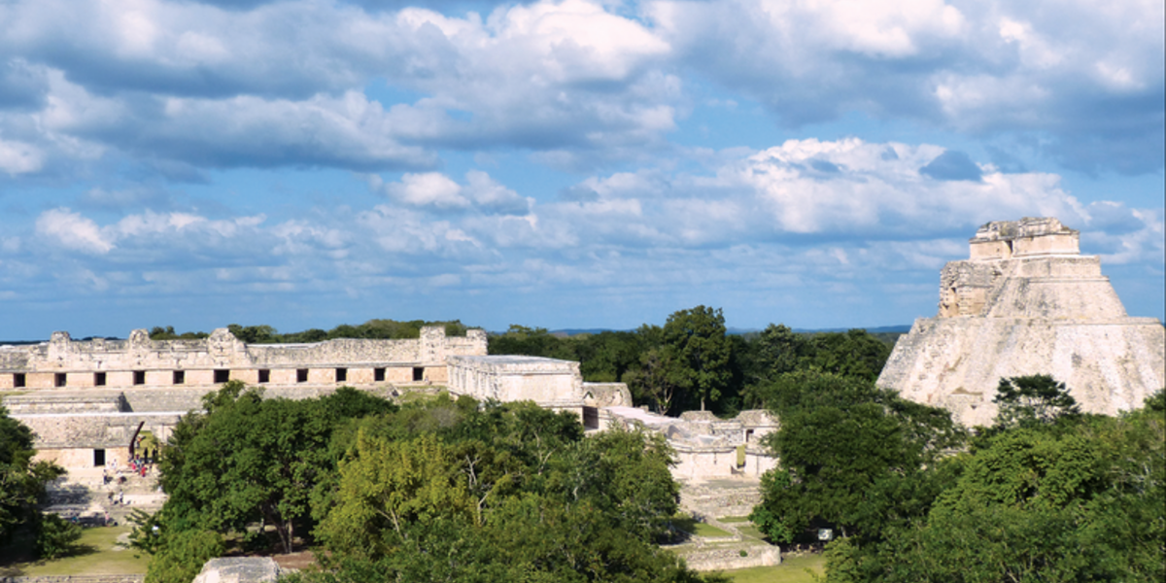
Desayuno en el hotel.

Visitamos la ciudad maya de Uxmal conocida como la tres veces construida, la cual se ubica en una zona de cerros llamada Puuc, es la ciudad más importante de la zona. en la que la pirámide del adivino, el cuadrángulo de las monjas y el palacio del gobernador. En Kabah (mano que esculpe o mano poderosa) caminaremos a un lado del famoso codz poop para apreciar sus decenas de mascarones del dios narigudo; en Sayil veremos el palacio de tres pisos con sus más de 90 habitaciones y en Labna caminaremos desde el palacio hasta el famoso arco de Labna. Los sitios arqueológicos de la zona Puuc nos dejaran impresionados por su extraordinaria belleza arquitectónica que refleja las creencias de la antigua civilización maya. Pasaremos al restaurante local y luego de tomar los alimentos y un breve descanso regresaremos a Mérida a nuestros hoteles.

Almuerzo y Cena libre.
Alojamiento

DIA 04 – MÉRIDA – Chichen Itzá + La Puerta al Inframundo

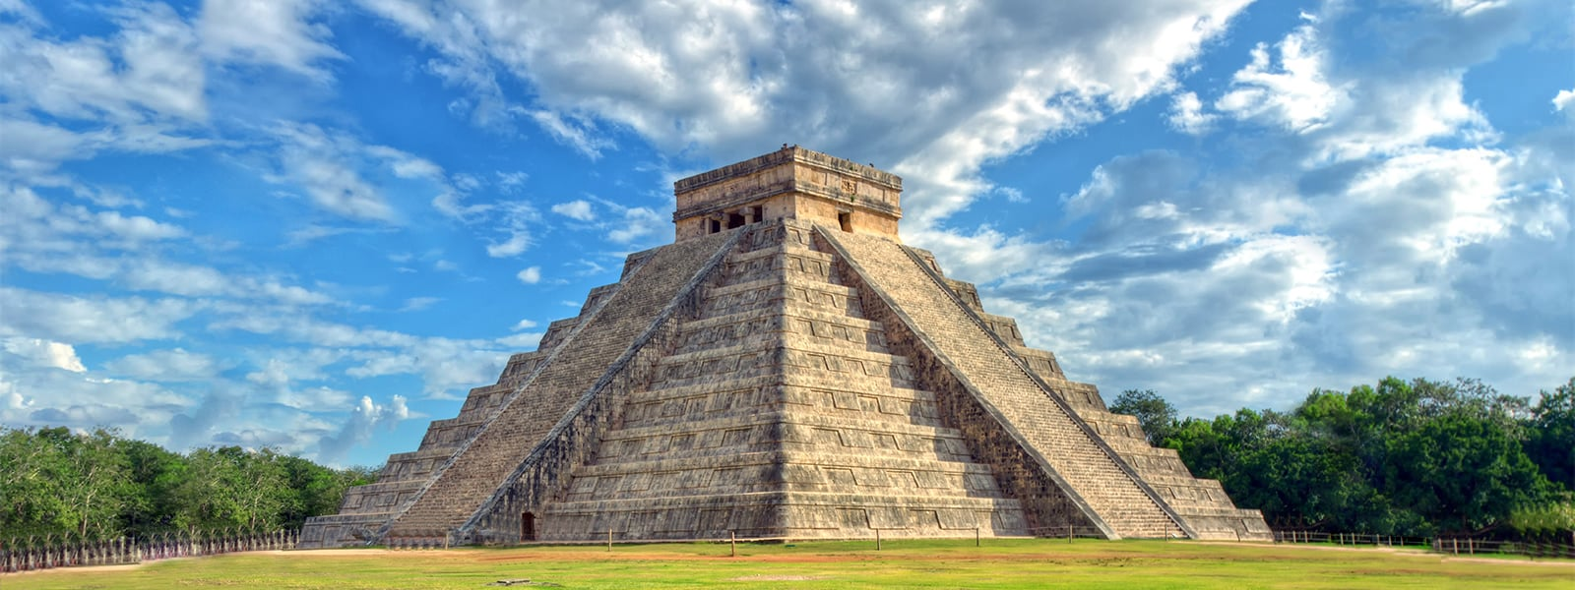
Desayuno en el hotel.

Saliendo de Mérida nos dirigiremos a una de las 7 nuevas maravillas, Chichen Itzá (boca del pozo de los brujos de agua) fue la ciudad más importante entre los años 900 y 1300 de nuestra era, destacando el templo de Kukulkán o "el castillo" que conjuntamente con el templo de los guerreros, el juego de pelota, el observatorio astronómico y el complejo de las monjas dan muestra del gran carácter ceremonial en el que se manejaba la ciudad. Después de la visita del sitio iremos a comer en un restaurante en el pueblo maya moderno de piste. Después de la comida nos dirigimos a conocer la puerta al inframundo maya, un cenote cerca de la localidad, donde tendremos la oportunidad de refrescarnos en sus cristalinas aguas.

Almuerzo y Cena libre.
Alojamiento

DIA 05 – MÉRIDA / OUT
Desayuno en el hotel.

A la hora conveniente traslado de su hotel al aeropuerto para tomar el vuelo a su destino.

FIN DE SERVICIOS

NOTA: El día de operación de los tours puede variar.

** VALIDA TARIFAS CON TU AGENTE DE VIAJES

CIUDAD | NOCHES | HOTEL 3* | HOTEL 4** | HOTELS SP
Mérida | 04 | Marionetas | Villa Mercedes Curio | Rosas & Xocolate

INCLUYE:
- TRANSPORTE: Unidad turística con aire acondicionado
- ALOJAMIENTO: Hoteles de según su elección
- ALIMENTOS: Desayunos diarios
- VISITAS: Las mencionadas en el programa
- GUIA ACOMPAÑANTE: Bilingüe, certificado por el Ministerio de Turismo
NO INCLUYE:

- Billetes aéreos
- Alimentos o servicios no mencionados
- Impuestos en aeropuerto
- Propinas a guías o choferes.

OBSERVACIONES IMPORTANTES:
- Debido a los múltiples cambios que ocurren diariamente en turismo, estos precios deben de ser confirmados al momento de solicitar la reserva.
- Tarifas sujetas a disponibilidad y a cambios sin previo aviso.
- Pagos con tarjeta de crédito aplica un % de comisión.
- Por favor contemplar el horario de Check in 15:00 hrs y Check Out 12:00 hrs.
- Las habitaciones TRIPLES únicamente cuentan con 2 camas matrimoniales.
- Los traslados aeropuerto- hotel- aeropuerto están cotizados en servicio compartido, favor contemplar vuelos que lleguen y salgan entre las 06:00 y las 22:00 horas, de forma contraria debe proporcionarse en servicio privado y será necesario re cotizar.
- El tiempo de espera para los traslados de llegada es de 2 horas con 15 minutos. Una vez transcurrido el tiempo el pasajero deberá trasladarse por cuenta propia.
- El tiempo de tolerancia para traslado de salida es de 10 min., pasado este tiempo la unidad se retira y deberá trasladarse por cuenta propia al apto. * Bajo ninguna circunstancia nos hacemos responsables de los gastos extras que se deriven de esta situación.
- Los tours pueden cambiar de orden según la operativa del corresponsal.

